Sistem de Hrănire si Hidratare
Gheorghiu Adelina-Ioana
Apostol Laura-Elena
Grupa 1308B
1. Prezentarea proiectului

Proiectul implementează un sistem automat de hrănire și hidratare pentru animale de companie, bazat pe Raspberry Pi Pico 2 W. Sistemul măsoară cantitatea de mâncare și apă din boluri, monitorizează temperatura apei și acționează automat doua mecanisme:
- un servomotor pentru deschiderea clapetei de mâncare;
- o pompa comandata prin releu pentru completarea apei.
Pe lângă funcționarea automata, sistemul permite acționarea manuala a clapetei de mâncare printr-un buton fizic. Valorile curente sunt trimise prin Bluetooth Classic SPP către un telefon sau un terminal serial Bluetooth.

2. Obiective
- automatizarea alimentarii cu mâncare si apa;
- măsurarea separata a greutății pentru bolul de mâncare si bolul de apa;
- avertizarea utilizatorului daca temperatura apei depășește pragul stabilit;
- transmiterea periodica a datelor de stare prin Bluetooth.

3. Platforma si dependințe
Hardware principal
- Raspberry Pi Pico 2 W;
- doua module HX711 pentru citirea celulelor de sarcina;
- doua celule de sarcina, una pentru mâncare si una pentru apa;
- servomotor pentru clapeta dozatorului de mâncare;
- pompa de apa comandata prin releu sau tranzistor;
- senzor NTC pentru temperatura apei;
- buton pentru control manual;
- doua LED-uri de stare.
Software
- limbaj C;
- Pico SDK;
- CMake;
- BTstack pentru Bluetooth Classic;
- suport ADC si PWM din Pico SDK.
In CMakeLists.txt, placa este setata prin:
set(PICO_BOARD pico2_w CACHE STRING "Board type")

4. Conexiuni hardware
Pinii sunt definiți centralizat în config.h.
Componenta | Pin Pico | Rol
LED mâncare | GPIO 0 | Indicator stare mâncare.
LED apa | GPIO 1 | Indicator temperatura apa peste prag.
HX711 mancareSCK | GPIO 16 | Semnal clock pentru HX711 mâncare.
HX711 mâncareDOUT | GPIO 17 | Date de la HX711 mâncare.
Buton mâncare | GPIO 20 | Deschidere manuala clapeta.
HX711 apa SCK | GPIO 14 | Semnal clock pentru HX711 apa.
HX711 apa DOUT | GPIO 15 | Date de la HX711 apa.
Servo mancare | GPIO 13 | PWM pentru clapeta dozatorului.
Releu pompa | GPIO 19 | Comanda pompa apa.
Senzor temperatura | GPIO 26 / ADC0 | Citire temperatura apa.
Butonul de mâncare este configurat cu rezistența interna pull-up, deci apăsarea este detectata când intrarea ajunge la nivel logic 0. 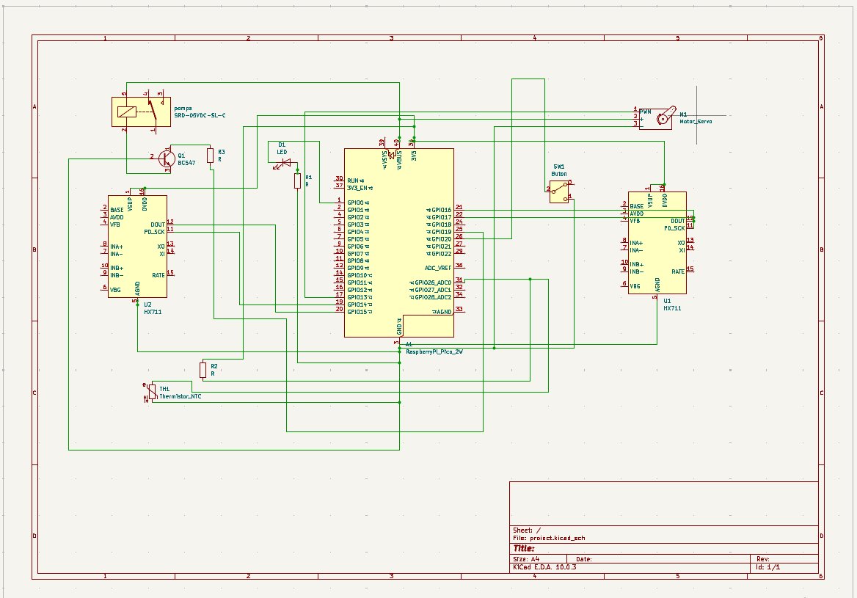

5. Constante importante

Valorile configurabile se găsesc în config.h.
Constanta | Valoare | Descriere
TEMP_LIMITA | 25.0f | Prag peste care se aprinde LED-ul de apa.
FACTOR_MANCARE | 818.82f | Factor de conversie HX711 pentru mâncare.
FACTOR_APA | 818.82f | Factor de conversie HX711 pentru apa.
TINTA_MANCARE | 50.0f | Cantitate ținta definita pentru mâncare.
TINTA_APA | 50.0f | Cantitate ținta definita pentru apa.
ANTICIPARE_MANCARE | 43.0f | Prag la care clapeta se închide preventiv.
SERVO_INCHIS | 1000 | Poziția închisa a servomotorului.
SERVO_DESCHIS | 2000 | Poziția deschisa a servomotorului.
Logica folosește praguri suplimentare în logic.c:
- sub 15 g, sistemul pornește dozarea mâncării;
- la 43 g, clapeta se închide;
- sub 20 ml, sistemul pornește pompa de apa timp de o secunda;
- clapeta are timeout de siguranța de 8 s.

6. Arhitectura software

Aplicația este împărțită în module clare:
proiect.c
Conține funcția main(). Aceasta inițializează hardware-ul, inițializează Bluetooth-ul, calibrează sistemul și pornește bucla principala.
Fluxul principal este:
- hardware_init();
- bluetooth_init();
- calibrare_sistem();
- bucla infinita de monitorizare si control.
În fiecare iterație a buclei:
- se verifica butonul manual;
- se citesc senzorii;
- se actualizează dozatorul de mâncare;
- se actualizează dozatorul de apa;
- se trimite statusul prin Bluetooth;
- se așteaptă 500 ms.
hardware.c
Acest modul se ocupa de interacțiunea directa cu perifericele:
- inițializare USB serial;
- configurare PWM pentru servomotor;
- configurare buton manual;
- configurare pin releu pentru pompa;
- configurare ADC pentru senzorul de temperatura;
- configurare pini HX711;
- citirea celor 24 de biți de la HX711;
- calculul temperaturii folosind formula pentru termistor NTC.
Funcția read_hx711() returnează valoarea bruta citita de la senzor. Daca modulul HX711 nu răspunde in timp util, returnează valoarea speciala -999999.
logic.c
Acest modul conține comportamentul aplicației:
- calibrare inițiala;
- memorarea tarei pentru bolul de mâncaseși bolul de apa;
- conversia valorilor brute in grame si mililitri;
- control manual pentru servomotor;
- control automat pentru mâncare;
- control automat pentru apa;
- păstrarea valorilor curente pentru transmiterea prin Bluetooth.
Calibrarea durează aproximativ 3s și se face după o așteptare inițiala de 2 s. În timpul calibrării, bolurile nu trebuie atinse, deoarece valorile măsurate devin referința de zero.
bluetooth.c
Acest modul configurează Bluetooth Classic folosind BTstack:
- pornește cipul wireless intern;
- initializează L2CAP si RFCOMM;
- creează un serviciu SPP;
- setează numele vizibil Pico2W_Dozator;
- accepta conexiuni de la telefon;
- trimite periodic valorile de temperatura, mâncare și apa.
Mesajul transmis are forma:
Temp: 24.7 C | Mâncare: 36.5 g | Apa: 48.0 ml

- Calibrare

La pornire, sistemul calculează tara pentru fiecare cantar:
- așteaptă 2 s;
- timp de 3s, citește repetat cele doua module HX711;
- calculează media valorilor citite;
- folosește media ca referință de zero.
Pentru rezultate corecte:
- bolurile trebuie sa fie în poziția normala;
- sistemul nu trebuie atins in timpul calibrării;
- celulele de sarcina trebuie fixate mecanic stabil;
- factorii FACTOR_MANCARE și FACTOR_APA trebuie ajustați experimental.

- Controlul mâncării

Sistemul citește greutatea bolului de mâncaseși calculează cantitatea curenta in grame.
Daca valoarea scade sub 15 g:
- servomotorul trece în poziția SERVO_DESCHIS;
- sistemul citește repetat cantitatea de mâncare;
- clapeta se închide când se ajunge la ANTICIPARE_MANCARE;
- daca pragul nu este atins în 8s, clapeta se închide automat pentru siguranța;
- sistemul așteaptă 2s pentru stabilizarea greutății.
Există și control manual: când butonul este apăsat, clapeta se deschide și rămâne deschisă până la eliberarea butonului.

- Controlul apei

Sistemul citește greutatea bolului de apa și o transformă în mililitri folosind factorul de calibrare.
Dacă nivelul calculat este sub 20 ml:
- pornește pompa;
- menține pompa pornita 1 s;
- oprește pompa;
- așteaptă 2 s pentru stabilizarea apei in bol.
Temperatura apei este citita prin ADC. Daca temperatura depășește TEMP_LIMITA, LED-ul de apa se aprinde.

- Bluetooth

Dispozitivul devine vizibil cu numele:
Pico2W_Dozator
Serviciul Bluetooth este de tip Serial Port Profile peste RFCOMM. După conectare, sistemul trimite periodic statusul:
Temp: <temperatura> C | Mancare: <grame> g | Apa: <mililitri> ml
Pentru testare se poate folosi o aplicație de terminal Bluetooth Classic/SPP de pe telefon.

- Compilare și încărcare pe placa

Din directorul proiectului:
cmake -S . -B build
cmake --build build
După compilare, în directorul build se generează fișierele de ieșire pentru Pico, inclusiv fișierul .uf2.
Pentru încărcare:
- se ține apăsat butonul BOOTSEL de pe placa;
- se conectează placa la USB;
- se copiază fișierul .uf2 pe unitatea apăruta in sistem;
- placa repornește automat cu noul program.

- Testare recomandata

Test inițial
- alimentarea plăcii;
- verificarea mesajelor pe USB serial;
- confirmarea calibrării inițiale;
- verificarea ca servomotorul stă închis;
- verificarea că pompa este oprită.
Test senzori HX711
- pornirea sistemului fără a atinge bolurile;
- adăugarea treptata de greutăți cunoscute;
- verificarea valorilor afișate în grame și mililitri;
- ajustarea factorilor de calibrare dacă valorile nu corespund.
Test mâncare
- golirea bolului sub pragul de 15 g;
- verificarea deschiderii clapetei;
- verificarea închiderii la pragul anticipat;
- verificarea timeout-ului dacă mâncarea nu curge.
Test apa
- golirea bolului sub 20 ml;
- verificarea pornirii pompei;
- verificarea opririi după o secunda;
- verificarea stabilizării valorii după completare.
Test Bluetooth
- căutarea dispozitivului Pico2W_Dozator;
- conectarea printr-un terminal Bluetooth SPP;
- verificarea mesajelor de status trimise periodic.

- Depanare

Problema | Cauza posibila | Soluție
Greutățile sunt negative | Tara a fost făcută cu bolul atins sau încărcat greșit | Repornește sistemul și lasă bolurile nemișcate la calibrare.
Greutățile sunt mult diferite de realitate | Factorii HX711 nu sunt calibrați | Ajustează FACTOR_MÂNCARE și FACTOR_APA.
Servo nu se mișcă | Alimentare insuficienta sau pin greșit | Verifica alimentarea servo si conexiunea la GPIO 13.
Pompa nu pornește | Releu/tranzistor conectat greșit | Verifica pinul GPIO 19 si alimentarea pompei.
Nu apare Bluetooth | Cipul wireless nu s-a inițializat sau placa nu este Pico 2 W | Verifica placa selectata si mesajele seriale.
Temperatura pare greșita | Divizorul NTC sau parametrii termistorului diferă | Verifica rezistenta NTC si constanta Beta folosita in calcul.

- Limitări și îmbunătățiri posibile

- valorile de calibrare sunt definite static in cod;
- pragurile pentru dozare sunt fixe;
- apa este pompată în rafale scurte, nu pana la un prag țintă;
- Bluetooth transmite doar text, fără comenzi de configurare;
- nu exista salvare persistenta a setărilor;
- nu exista aplicație mobila dedicata.
Îmbunătățiri posibile:
- configurarea și folosirea senzorilor ultrasonici deja instalați din recipiente;
- adăugarea unei baterii ca sursă de alimentare pentru servomotor și pompă, de asemenea ea ar permite adăugarea mai multor componente:
- adăugarea unui buzzer pentru un semnal sonor atunci când nu avem mâncare sau apă sau nu apa este prea caldă;
- ecran local pentru afișarea statusului;
- protecție suplimentara la funcționarea pompei fără apa;
- jurnalizare a alimentarilor si a temperaturii.

- Concluzie
Sistemul combină senzori de greutate, măsurare de temperatură, acționare mecanică și comunicație Bluetooth într-un proiect embedded complet. Structura modulară separă accesul la hardware de logica aplicației și de comunicația Bluetooth, ceea ce face proiectul mai ușor de înțeles, testat si extins.

